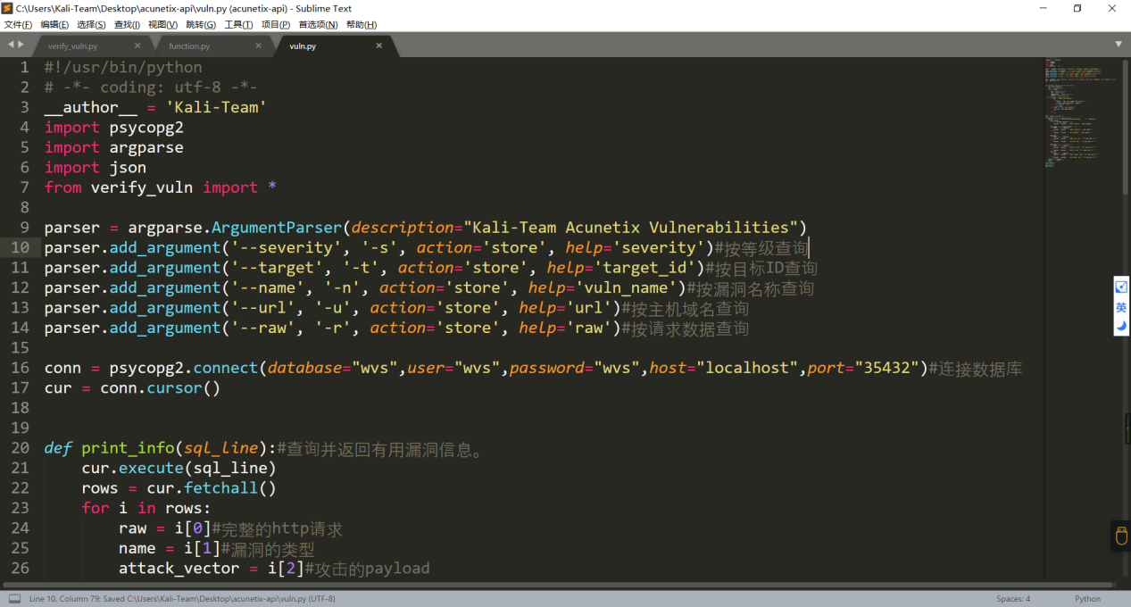

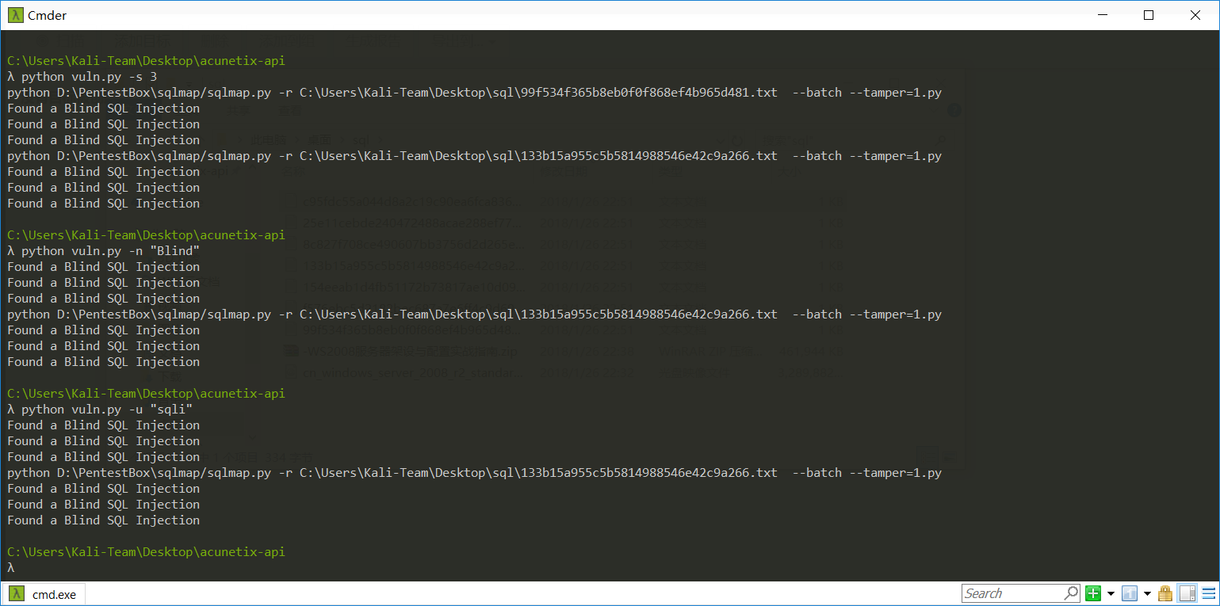

python vuln.py -s 3

3代表高危漏洞，2代表中危漏洞，1代表低危漏洞，0代表页面信息

可以多个参数同时执行对数据库进行查询，其中url，name，raw支持模糊搜索

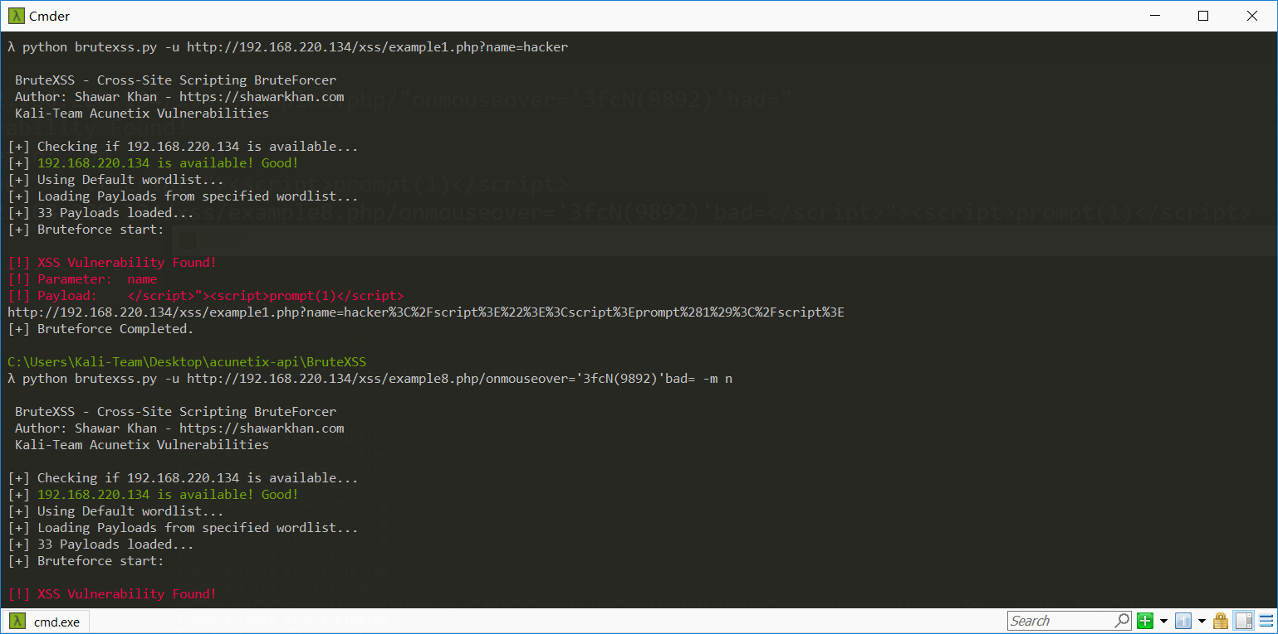

默认GET请求方式，直接-u接url就可以了，如果是第二种的没有参数的（可以理解url里没有问号），-m n

表示不检测参数直接加payload测试。

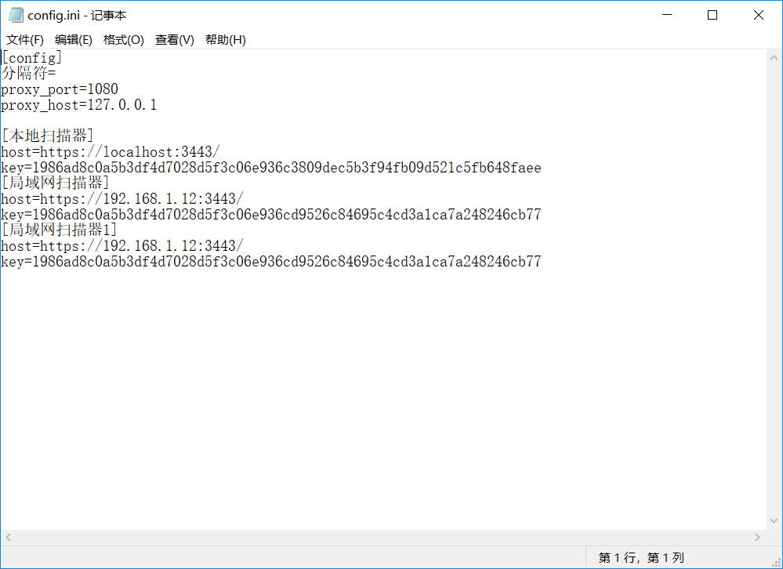

使用批量扫描工具的时候先改自己的api令牌和host，curl不要删除了。

有什么bug或建议可以找我哦,如果有更新应该会在博客说明。kali-team.cn